UNIVERSIDADE FEDERAL DO RIO GRANDE DO SUL
Instituto de Informática

INF01006 - Projeto de Banco de Dados
Prof. Cirano Iochpe

HL7 to DB - Parte 01

Hélio Carlos Brauner Filho
João Luiz Grave Gross
Marcos André Bonatto
Rafael Krause Cenci

Porto Alegre, 11 de setembro de 2013.

1 PPGC e Mundaça de Foco

Inicialmente o grupo estava destinado a encontrar alguma necessidade de gerência de dados do setor de pós-graduação do Instituto de Informática, porém ao conversar com a Elisiane, funcionária do PPGC, fomos informados de que todas as necessidades de informatização de dados estavam cobertas.

A partir daí mudamos o foco do trabalho, buscando cobrir alguma necessidade de projeto em banco de dados para a empresa i9Access.

Conversamos com o Alexandro, um dos fundadores da i9 e nos foi informado que uma das carências da empresa é a existência de uma aplicação que consiga mapear documentos formatados no padrão HL7 para um banco de dados, de modo a manter registro de informações de pacientes já no formato definido pelo padrão. Portanto, acabamos escolhendo este tema como trabalho final para a disciplina de Projeto de Banco de Dados.

A presença de tal ferramenta para a i9 é de grande importância por dois motivos. Primeiro, pois a empresa quer se adequar ao formato de comunicação internacional que o padrão HL7 oferece. E segundo, porque a i9 possui dois bancos de dados, com informações de pacientes e de diagnósticos, utilizadas pelas ferramentas iCareWeb e MedCare, que a empresa usa para trabalhar. Logo, com uma ferramenta de mapeamento entre HL7 e um banco de dados, é possível migrar os dados das atuais duas bases de dados para o novo banco. Este segundo motivo não será explorado pelo grupo, devido ao tempo restrito e também por não se tratar diretamente de um projeto de banco de dados, o qual é o foco da disciplina, mas de uma tarefa de migração de informações entre bancos.

2 Um pouco sobre o HL7

Fundada em 1987, Health Level Seven (HL7) é uma organização sem fins lucrativos envolvida no desenvolvimento de padrões de interoperabilidade de sistemas internacionais de saúde que visam melhorar a prestação de cuidados, otimizar o fluxo de trabalho, reduzir a ambiguidade e incentivar a troca de conhecimento entre os profissionais de saúde, agências governamentais, a comunidade de fornecedores e pacientes.

A organização e seus membros fornecem um framework, bem como alguns padrões relacionados, para troca, integração, compartilhamento e recuperação de informações digitais de saúde. Versões mais atuais também possuem suporte a prática clínica, gerenciamento, entrega e avaliação de sistemas de saúde.

Em termos gerais, pode-se dizer que o HL7 padroniza a linguagem médica, eliminando a necessidade de um conversor de termos, além de uniformizar formatos de documentos compartilhados entre instituições médicas e parceiros.

3 i9Access

A i9Access é uma empresa brasileira pioneira em Telessaúde. Especialista em estreitar a relação entre médicos e pacientes através da tecnologia, a empresa oferece soluções inovadoras em Telemedicina.

Ela promove o monitoramento de pacientes, fazendo com que o centro médico esteja ao lado do paciente a qualquer hora e em qualquer lugar, principalmente em situações emergenciais. Desse modo, especialistas médicos podem trabalhar preventivamente à distância durante o tempo que for necessário. Adicionalmente, o diagnóstico médico preciso é agilizado.

Dentre os diversos produtos da empresa, temos, como exemplo, a aplicação iCare Mobile, na qual o paciente tem os seus sinais vitais monitorados em casa. Este monitoramento é realizado através de um sistema único de Telemedicina, podendo usar eletrocardiograma, oxímetro, medidores de glicose e de pressão arterial. Os aparelhos médicos podem ser conectados a um notebook, tablet ou telefone celular e os sinais vitais do paciente podem ser automaticamente transmitidos pela Internet a um Servidor remoto ou Central Médica. Assim, os dados podem ser analisados pelo especialista via Web e também pelo Smartphone em qualquer lugar que esteja. Em seguida, notificações de procedimentos podem ser enviadas diretamente ao celular do paciente no tempo certo.

4 Objetivo

Como mencionado no texto introdutório deste relatório, este trabalho tem por objetivo desenvolver um banco de dados para manter registro de documentos formatados no padrão HL7 e a partir daí implementar uma aplicação que receba estes documentos e popule o banco correspondente ao tipo do documento.

Visto que temos um tempo limitado para desenvolvimento, depuração, teste e finalização deste trabalho em um período de cerca de 3 meses, optamos por limitar o escopo dos documentos mapeados para o banco de dados a apenas alguns documentos HL7, considerados mais importantes. Os documentos a seguir foram selecionados a partir de uma lista de documentos que o padrão cobre:

- 1777.1220 : HL7 Segment : DG1 : Diagnosis Information
- 1777.1295 : HL7 Segment : PID : Patient Information
- 1777.1235 : HL7 Segment : IN1 : Insurance Information
- 1777.1300 : HL7 Segment : PR1 : Procedure Information
- 1777.1305 : HL7 Segment : PV1 : Patient Visit Information

5 Documentos e Entidades

Cada um dos documentos mencionados possui uma entidade bem definida, o que facilita a modelagem. Destes documentos extraímos entidades de diagnóstico de paciente, paciente, seguro de saúde, procedimento operacional e visitante de um paciente.

6 Descrição do processo de solicitação de documentos

Um paciente é monitorado remotamente por um sistema de saúde. Suas informações são coletadas por um dispositivo eletrônico, como por exemplo, tablet, notebook ou smartphone, desde que este esteja conectado a um dos instrumentos médicos de monitoramento. Os dispositivos médicos de monitoramento podem ser: eletrocardiograma, oxímetro, medidores de glicose e medidores de pressão arterial. A partir do momento em que as informações são coletadas, o médico/hospital as recebe e analisa.

Quando uma variável de monitoramento extrapola um valor seguro ou assume um valor inválido, o médico realiza um diagnóstico e arquiva na central médica. Esta informação é transmitida para o dispositivo de monitoramento do paciente, na forma de um documento que segue o padrão de formatação HL7. Este documento é arquivado no dispositivo do paciente, que pode consultar o diagnóstico e seguir as orientações adequadas à sua condição de saúde.

Os documentos do padrão HL7 são salvos em uma base de dados, de modo que a central médica, o médico ou o paciente sempre possam ter acesso às informações quando são solicitadas. O banco de dados, por sua vez, possui uma estrutura que suporta a gravação das informações de cada documento.

Uma aplicação é responsável por coletar as informações de diagnóstico do médico e arquivá-las no banco de dados. Da mesma forma, a aplicação também cobre requisições de médicos, pacientes e da própria central médica, pois consulta as informações do banco de dados, gera o arquivo HL7 correspondente à requisição e envia ao destinatário.

Além do diagnóstico, a central clínica possui um cadastro de cada um dos seus pacientes, com informações pessoais e outros dados associados, como seguros de saúde, registro de visitantes e registro de procedimentos cirúrgicos.

7 Diagrama de Casos de Uso

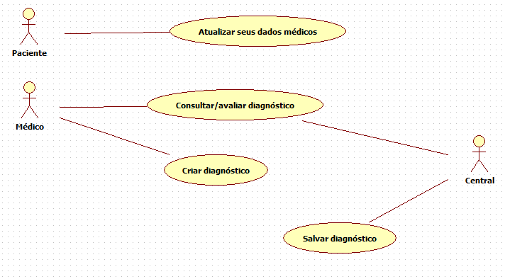

8 Considerações Finais

Com o referido trabalho não pretendemos que o banco de dados suporte informações de todos os documentos do HL7, porém, a partir do momento que fizermos uma versão simplificada funcional, que cubra alguns documentos, o caminho estará aberto para estender tanto o banco de dados quanto a aplicação.

Pretendemos desenvolver a aplicação em módulos, e que cada módulo possa receber/interpretar/gravar/gerar/enviar um documento específico, facilitando a expansão do projeto em trabalhos futuros.

Acreditamos que este trabalho será uma experiência bastante enriquecedora a todos os integrantes do grupo, pois vamos lidar com um padrão de dados novo e teremos a possibilidade de interagir com uma empresa pioneira na sua área de atuação e que certamente propiciará uma excelente troca de conhecimentos.

9 Referências
- Página oficial da i9Access. Disponível em: http://www.i9access.com.br/index.php. Acesso em: 07/09/2013.
- HAPI - the open source HL7 API for Java. Disponível em: http://hl7api.sourceforge.net/. Acesso em: 09/09/2013.
- Informações sobre o padrão HL7. Disponível em: http://pt.wikipedia.org/wiki/Health_ Level_7. Acesso em: 09/09/2013.
- Informações sobre o padrão HL7 (2). Disponível em: http://en.wikipedia.org/wiki/Health_ Level_7. Acesso em: 09/09/2013.
- HL7 Quick Reference. Disponível em: http://jwenet.net/notebook/1777/. Acesso em: 08/09/2013.

